TIẾT 21,22,23,24,25
Bài 6: THUỶ VĂN VIỆT NAM
Thời gian thực hiện: 5 tiết
I. Mục tiêu
1. Về kiến thức:
- Xác định được trên bản đồ lưu vực của các hệ thống sông lớn.
- Phân tích được đặc điểm mạng lưới sông và chế độ nước sông của một số hệ thống sông lớn.
- Phân tích được vai trò của hồ, đầm và nước ngầm đối với sản xuất và sinh hoạt.
2. Về năng lực:
* Năng lực chung:
+ Tự chủ và tự học: Tự học và hoàn thiện các nhiệm vụ thông qua phiếu học tập.
+ Giao tiếp và hợp tác: Sử dụng ngôn ngữ, kết hợp với các công cụ học tập để trình bày thông tin, thảo luận nhóm.
+ Giải quyết vấn đề sáng tạo.
* Năng lực chuyên biệt:
- Năng lực nhận thức Địa lí: năng lực nhận thức thế giới quan theo quan điểm không gian, phân tích được sự phân hoá đa dạng của mạng lưới thuỷ văn Việt Nam.
- Năng lực tìm hiểu Địa lí: sử dụng công cụ địa lí (bản đồ, hình ảnh, video…)
- Năng lực vận dụng kiến thức, kĩ năng Địa lí vào cuộc sống, phân tích mối quan hệ giữa đặc điểm thuỷ văn Việt Nam với các thành phần tự nhiên khác.
* Năng lực số (NLS): - Thực hiện được thao tác duyệt, tìm kiếm và lọc dữ liệu (1.1.TC2c) về hệ thống sông ngòi và nguồn nước Việt Nam từ các nguồn tin cậy trên Internet.
3. Về phẩm chất:
- Chăm chỉ: tìm hiểu kiến thức trên Internet phục vụ học tập, yêu khoa học, ham học hỏi, tìm tòi, tích cực, chủ động trong các hoạt động học.
- Trách nhiệm: yêu thiên nhiên, có ý thức bảo vệ thiên nhiên, bảo vệ tài nguyên nước.
II. Thiết bị dạy học và học liệu
1. Đối với giáo viên
- SGK, SGV, SBT Lịch sử và Địa lí 8.
- Máy tính, máy chiếu.
- Một số tranh ảnh/video về sông, hồ, đầm của Việt Nam
- Bản đồ khu bực các hệ thống sông lớn ở Việt Nam.
2. Đối với học sinh
sách giáo khoa, vở bài tập thực hành.
- Thiết bị cá nhân có kết nối Internet (điện thoại thông minh, máy tính bảng, laptop) để thực hiện nhiệm vụ tra cứu, tìm kiếm và lọc dữ liệu (phục vụ NLS).
III. Tiến trình dạy học
- Cung cấp thông tin, tạo kết nối giữa kiến thức của HS về sông, hồ, đầm, nước ngầm với nội dung bài học.
- Tạo hứng thú, kích thích tò mò của người học.
b. Nội dung:
HS dựa vào kiến thức hiểu biết của mình kể tên các con sông ở Việt Nam.
c. Sản phẩm:
HS kể được tên các con sông: Hồng, Đà, Tiền, Hậu, Ba, Mã, Cả,….
d. Tổ chức thực hiện:
Bước 1: GV chuyển giao nhiệm vụ học tập
- GV tổ chức trò chơi “Ai nhanh hơn?”
- Luật chơi:
+ Cả lớp chia thành 3 đội chơi
+ Mỗi nhóm có thời gian 1 phút viết tên các con song, hồ, đầm mà mình biết.
+ Hết thời gian đại diện các nhóm lên báo cáo kết quả, nhóm nào kể tên được nhiều con sông và chính xác nhất thì thắng cuộc.
Bước 2: HS thực hiện nhiệm vụ học tập
- HS chơi trò chơi
- GV hướng dẫn, hỗ trợ HS (nếu cần thiết).
Bước 3: Báo cáo kết quả hoạt động và thảo luận
- Đại diện các đội tham gia trò chơi
- HS lắng nghe, nhận xét, bổ sung.
Bước 4: Đánh giá kết quả, thực hiện nhiệm vụ học tập
- GV nhận xét, đánh giá.
- GV tóm tắt ý kiến của HS và dẫn dắt vào bài học:
Nước ta có hệ thống sông, hồ, đầm và nước ngầm phong phú với nguồn nước dồi dào. Đây là tài nguyên có ý nghĩa quan trọng đối với đời sống và sản xuất. chúng ta sẽ cùng nhau đi tìm hiểu trong bài học ngày hôm nay
Hoạt động | Nội dung chính | Tích hợp Năng lực số (NLS)
HĐ 2: Hình thành kiến thức (Tiết 2, 3, 4 - Thực hiện theo nhóm) | Nghiên cứu sâu về: 1. Mạng lưới sông; 2. Chế độ nước sông; 3. Hồ, đầm, nước ngầm. ¹⁰ | 1. Yêu cầu NLS (Tra cứu & Lọc dữ liệu): GV yêu cầu học sinh sử dụng công cụ tìm kiếm (trên máy tính/điện thoại) để duyệt, tìm kiếm và lọc ra các thông tin, hình ảnh, video minh họa mới nhất về: Lưu vực, chi lưu của các hệ thống sông lớn (Sông Hồng, Mê Công) hoặc tình trạng khô hạn/lũ lụt gần đây¹¹.
 | Sản phẩm: Báo cáo nhóm (trên giấy hoặc PPT/Google Slides). | 2. Sản phẩm NLS: Báo cáo cần tích hợp tối thiểu 2-3 sản phẩm số (hình ảnh, biểu đồ hoặc đoạn video ngắn) đã tra cứu và lọc được từ Internet để minh họa, chứng minh cho nội dung địa lí¹².
HĐ 4: Vận dụng (Tiết 5 - Nhiệm vụ về nhà) | Đánh giá vai trò của sông ngòi, hồ đầm đối với sinh hoạt và sản xuất tại địa phương. ¹³ | 1. Yêu cầu NLS (Vận dụng): HS sử dụng công cụ tìm kiếm để tra cứu lịch sử, vai trò và tình trạng bảo vệ nguồn nước của con sông/hồ tại địa phương mình đang sống¹⁴.
 | Sản phẩm: Bài thu hoạch (thu thập, tổng hợp thông tin để chia sẻ với cả lớp). ¹⁵ | 2. Sản phẩm NLS: Bài thu hoạch phải thể hiện rõ quá trình tìm kiếm và lọc dữ liệu (tên nguồn tin, ảnh chụp/video tra cứu được) để trả lời câu hỏi¹⁶.

2. Hoạt động 2: Hình thành kiến thức
Hoạt động 2.1. Sông ngòi
a. Đặc điểm chung của sông ngòi Việt Nam.
a. Mục tiêu:
- Trình bày được đặc điểm chung của sông ngòi Việt Nam.
- Rèn luyện kĩ năng đọc bản đồ để xác định lưu vực của các hệ thống sông lớn kết hợp các kiến thức đã học giải thích được các đặc điểm sông ngòi Việt Nam.
b. Nội dung:
Dựa vào thông tin kênh chữ mục 1 và hình 6.1 SGK/119-120 hãy:
+ Kể tên và xác định những lưu vực sông của nước ta?
+ Hoàn thành phiếu học tập số 1 - Trình bày đặc điểm chung của sông ngòi Việt Nam?
c. Sản phẩm: Nội dung trả lời của HS
- HS xác định được phạm vi lưu vực của ba hệ thống sông trên bản đồ.
- Đặc điểm:
+ Mạng lưới sông ngòi dày đặc, phân bố rộng khắp cả nước. Nước ta có 2360 con sông (dài trên 10km), phần lớn là sông nhỏ.
+ Chủ yếu chảy theo hai hướng chính: tây bắc - đông nam và vòng cung, một số sông chảy theo hướng tây - đông.
+ Chế độ dòng chảy phân hai màu rõ rệt: mùa lũ và mùa cạn. Lượng nước tập trung chủ yếu vào mùa lũ (70 - 80% tổng lượng nước cả năm).
+ Có nhiều nước (hơn 800 tỉ m³/năm) và lượng phù sa khá lớn (tổng lượng phù sa khoảng 200 triệu tấn/năm).
d. Tổ chức thực hiện:
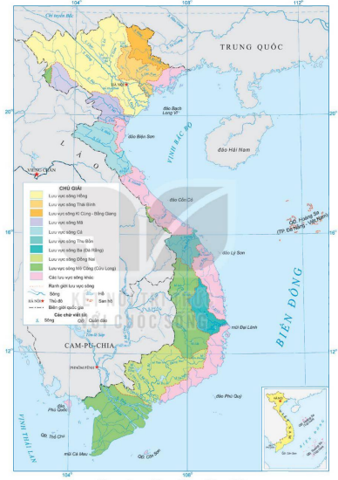
Bước 1: Chuyển giao nhiệm vụ:
*. Nhiệm vụ 1:
Bước 1: Chuyển giao nhiệm vụ:
- GV yêu cầu HS quan sát hình 6.1 SGK/119-120, lược đồ trên bảng kể tên và xác định các lưu vực sông của nước ta?
Bước 2: Thực hiện nhiệm vụ học tập
- HS thực hiện làm việc cá nhân.
- GV hướng dẫn, hỗ trợ kịp thời với những khó khăn của HS.
Bước 3: Báo cáo kết quả thực hiện nhiệm vụ
- GV gọi đại diện 2 – 3 HS lên kể tên và xác định trên lược đồ
- HS khác nhận xét, bổ sung.
Bước 4: Kết luận, nhận định:
- GV quan sát, nhận xét, đánh giá, chốt kiến thức.
*. Nhiệm vụ 2:
Bước 1: Chuyển giao nhiệm vụ:
- GV tổ chức HS làm việc theo kĩ thuật Think – Pair – share quan sát hình 6.1, thông tin SGK/119-120 hoàn thành phiếu học tập số 1:
PHIẾU HỌC TẬP SỐ 1
+ Trình bày đặc điểm chung của sông ngòi Việt Nam?
Yếu tố | Đặc điểm | Ví dụ
Mạng lưới
Hướng chảy
Chế độ nước
Lượng nước và hàm lượng phù sa
Bước 2: Thực hiện nhiệm vụ học tập
- HS thực hiện làm việc cá nhân trong 3 phút, chia sẻ với bạn theo cặp 2 phút
- GV hướng dẫn, hỗ trợ kịp thời với những khó khăn của HS.
Bước 3: Báo cáo kết quả thực hiện nhiệm vụ
- GV gọi đại diện 2 nhóm HS trình bày kết quả
- HS nhóm khác nhận xét, bổ sung.
Bước 4: Kết luận, nhận định:
- GV quan sát, nhận xét, đánh giá, chốt kiến thức và mở rộng:
+ Dựa vào kiến thức đã học, em hãy giải thích tại sao sông ngòi nước ta lại có những đặc điểm như vậy?
- GV hướng dẫn HS dựa vào đặc điểm về hình dạng lãnh thổ, địa hình và khí hậu đã học để giải thích.
- HS trả lời, bổ sung.
- GV chốt.
NỘI DUNG 1
1. Sông ngòi
a. Đặc điểm chung
- Mạng lưới sông ngòi dày đặc, phân bố rộng khắp cả nước (có 2360 con sông) phần lớn là sông nhỏ.
- Hướng chảy: TB-ĐN và Vòng cung, một số sông chảy theo hướng Tây - Đông.
- Chế độ dòng chảy chia 2 mùa rõ rệt: mùa lũ và mùa cạn. Lượng nước tập trung chủ yếu vào mùa lũ (70 - 80% tổng lượng nước cả năm).
- Sông ngòi có nhiều nước (hơn 800 tỉ m³/năm) và lượng phù sa khá lớn (khoảng 200 triệu tấn/năm).
Hoạt động 2.1.b) Một số hệ thống sông lớn
a. Mục tiêu:
- Phân tích được đặc điểm mạng lưới sông và chế độ nước sông của một số hệ thống sông lớn.
- Đọc lược đồ lưu vực để nhận xét được đặc điểm mạng lưới sông.
b. Nội dung:
Quan sát hình 6.2 đến 6.7 hoặc Atlat ĐLVN kết hợp kênh chữ SGK tr121-123, thảo luận nhóm để trả lời các câu hỏi của GV.
c. Sản phẩm:
Hệ thống sông | Hồng | Thu Bồn | Mê Công
Đặc điểm mạng lưới sông | - Là hệ thống sông lớn thứ 2 cả nước sau hệ thống sông Mê Kông.  - Hai phụ lưu chính là sông Đà và sông Lô.  - Tất cả các phụ lưu lớn hợp với dòng chính sông Hồng tạo thành một mạng lưới sông hình nan quạt, hội tụ tại Việt Trì (Phú Thọ) | - Có 78 phụ lưu có chiều dài trên 10km.  - Các phụ lưu: sông Cái, sông Tranh, sông Vu Gia.  - Các sông, suối trong hệ thống sông thường ngắn và dốc, phân thành nhiều lưu vực nhỏ độc lập. Mạng lưới sông có dạng nan quạt. | - Tại Việt Nam sông dài hơn 230km, có nhiều phụ lưu, riêng ở Việt Nam có 286 phụ lưu, lớn nhất là sông Srê Pôk. Mạng lưới sông có hình lông chim.  - Hai chi lưu lớn ở Việt Nam là sông Tiền và sông Hậu, được chia ra thành nhiều sông nhỏ cùng hệ thống kênh rạch chằng chịt.
Chế độ nước sông | - Có hai mùa: mùa lũ bắt đầu từ tháng 6 và kết thúc vào tháng 10 phù hợp với mùa mưa, chiếm khoảng 75% tổng lượng nước cả năm; mùa cạn bắt đầu từ tháng 11 và kết thúc vào tháng 5 năm sau, chỉ chiếm khoảng 25% tổng lượng nước cả năm.  - Do mạng lưới sông có dạng nan quạt, nên khi mưa lớn, nước tập trung nhanh, dễ gây lũ lụt. | - Chia làm 2 mùa rõ rệt: mùa lũ diễn ra từ tháng 9 đến tháng 12 phù hợp với mùa mưa thu đông và mùa bão, mùa lũ chiếm khoảng 65% tổng lượng nước cả năm; mùa cạn kéo dài từ tháng 1 đến tháng 9, chiếm 35% tổng lượng nước cả năm.  - Do đặc điểm của địa hình, khí hậu và mạng lưới sông, lũ tại hệ thống sông Thu Bồn lên rất nhanh và đột ngột, nhất là khi gặp mưa và bão lớn. | - Có 2 mùa: mùa lũ kéo dài từ tháng 7 đến tháng 11, chiếm khoảng 80% tổng lượng nước cả năm; mùa cạn từ tháng 12 đến tháng 6 năm sau, chiếm khoảng 20% tổng lượng nước cả năm. - Do mạng lưới sông dạng lông chim và được điều tiết bởi hồ Tôn-lê Sáp (Cam-pu-chia) nên vào mùa lũ nước sông lên và xuống chậm.
d. Tổ chức thực hiện:
* Nhiệm vụ 1:
Bước 1: Chuyển giao nhiệm vụ:
+ GV chia lớp làm 6 nhóm, mỗi nhóm từ 6 đến 8 em, yêu cầu HS quan sát hình 6.2 đến 6.7, Atlat ĐLVN và thông tin SGK, thảo luận nhóm trong 10 phút để trả lời các câu hỏi theo phiếu học tập sau:
1. Nhóm 1, 2 – phiếu học tập số 2
Phần câu hỏi | Phần trả lời
Trình bày đặc điểm mạng lưới sông và xác định một số phụ lưu của sông Hồng trên lược đồ.
Trình bày và giải thích đặc điểm chế độ nước sông Hồng.

2. Nhóm 3, 4 – phiếu học tập số 3
Phần câu hỏi | Phần trả lời
Trình bày đặc điểm mạng lưới sông và xác định một số phụ lưu của sông Thu Bồn trên lược đồ.
Trình bày và giải thích đặc điểm chế độ nước sông Thu Bồn.

3. Nhóm 5, 6 – phiếu học tập số 4
Phần câu hỏi | Phần trả lời
Trình bày đặc điểm mạng lưới sông và xác định một số phụ lưu của sông Mê Công trên lược đồ.
Trình bày và giải thích đặc điểm chế độ nước sông Mê Công.
- HS: đọc yêu cầu và tiếp nhận nhiệm vụ
Bước 2: Thực hiện nhiệm vụ học tập
- HS thảo luận nhóm hoàn thành phiếu học tập.
- GV quan sát, trợ giúp HS khi có yêu cầu. Đánh giá thái độ và khả năng thực hiện nhiệm vụ học tập của HS.
Bước 3: Báo cáo kết quả thực hiện nhiệm vụ
- Sau khi nhóm HS có sản phẩm, GV cho các nhóm HS trình bày sản phẩm của mình, đại diện 3 nhóm lên trình bày kết quả phiếu học tập.
- HS các nhóm còn lại lắng nghe, bổ sung, chỉnh sửa sản phẩm giúp nhóm bạn và sản phẩm của nhóm mình.
Bước 4: Kết luận, nhận định
- GV đánh giá tinh thần thái độ học tập của HS, đánh giá kết quả hoạt động của HS và chốt lại nội dung chuẩn kiến thức cần đạt.
* Nhiệm vụ 2:
Bước 1: Chuyển giao nhiệm vụ:
GV: tổ chức hoạt động nhóm (6 nhóm như trên) bằng hình thức khăn trải bàn.
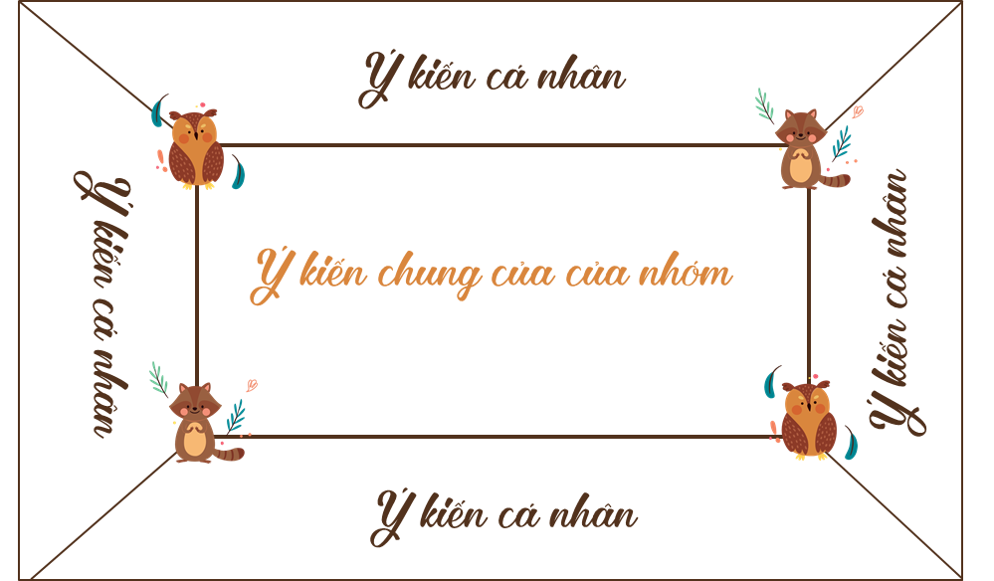
+ Yêu cầu: Trả lời câu hỏi: Nhận xét sự khác nhau về đặc điểm mạng lưới sông và chế độ nước sông của ba hệ thống sông?
+ Thời gian:
2 phút ghi ý kiến cá nhân ra góc giấy
3 phút thống nhất nhóm.
1 phút trình bày sản phẩm nhóm
Bước 2: Thực hiện nhiệm vụ học tập
- HS thực hiện các nhiệm vụ học tập.
- GV quan sát, trợ giúp HS khi HS gặp khó khăn.
Bước 3: Báo cáo kết quả thực hiện nhiệm vụ
- Đại điện 2 nhóm trình bày kết quả
- HS nhóm khác nhận xét, bổ sung.
Bước 4: Kết luận, nhận định
- GV quan sát, nhận xét, đánh giá quá trình thực hiện của học sinh và chuẩn xác kiến thức.
- HS chấm chéo phiếu học tập của nhau dựa vào bảng sau:
Tiêu chí đánh giá
Nhiệm vụ | Yêu cầu
8 điểm | + Xác định được trên bản đồ vị trí của các hệ thống sông và phụ lưu của các hệ thống sông.  + Trình bày được đặc điểm mạng lưới sông và chế độ nước sông.
10 điểm | + Hoàn thành được nhiệm vụ 8 điểm  + Trình bày lưu loạt, trôi chảy, tự tin  + Nêu thêm được sự khác nhau về đặc điểm mạng lưới sông và chế độ nước sông của ba hệ thống sông.

1. Sông ngòi
b. Một số hệ thống sông lớn
* Hệ thống sông Hồng
- Đặc điểm mạng lưới sông:
+ Là hệ thống sông lớn thứ 2 cả nước.
+ Các phụ lưu hợp với dòng sông chính, quy tụ tại Việt Trì (Phú Thọ).
+ Có hình nan quạt.
- Chế độ nước sông:
+ Mùa lũ: từ T6-10. Mùa cạn: từ T11-5 năm sau.
+ Lũ lên nhanh do mạng lưới sông dạng nan quạt, mưa lớn.
* Hệ thống sông Thu Bồn
- Đặc điểm mạng lưới sông:
+ Có 78 phụ lưu dài trên 10km.
+ Hệ thống sông ngắn, dốc, phân thành nhiều lưu vực nhỏ độc lập.
+ Có dạng nan quạt.
- Chế độ nước sông:
+ Mùa lũ: từ T9-12. Mùa cạn: từ T1-8.
+ Lũ lên nhanh và đột ngột do địa hình, khí hậu và mạng lưới sông.
* Hệ thống sông Mê Công
- Đặc điểm mạng lưới sông:
+ Có 286 phụ lưu, mạng lưới sông có hình lông chim.
+ Hệ thống kênh rạch chằng chịt.
- Chế độ nước sông:
+ Mùa lũ: từ T7-11. Mùa cạn: từ T12-6 năm sau.
+ Lũ lên chậm và xuống chậm do mạng lưới sông và được hồ điều tiết.
Hoạt động 2.2. 2. Hồ, đầm
a. Mục tiêu:
- Phân tích được vai trò của hồ, đầm đối với sản xuất và sinh hoạt ở nước ta.
- Rèn luyện kĩ năng quan sát, theo dõi tranh ảnh, video để khai thác tri thức liên quan đến nội dung học tập.
b. Nội dung:
*. Quan sát hình 6.8 và 6.9, Át lát Địa lí Việt Nam kết hợp kênh chữ SGK, yêu cầu HS Hoạt động nhóm cặp đôi hoàn thành phiếu học tập số 5 sau:
PHIẾU HỌC TẬP SỐ 5
+ Kể tên, xác định các hồ đầm và nêu vai trò đối với sản xuất và sinh hoạt ở nước ta?
Kể tên và xác định các hồ, đầm tự nhiên của nước ta.
Kể tên và xác định các hồ nhân tạo của nước ta.
Vai trò của hồ, đầm đối với sản xuất và sinh hoạt ở nước ta.
c. Sản phẩm: Nội dung trả lời của HS
d. Tổ chức thực hiện:
Bước 1: Chuyển giao nhiệm vụ:
- GV yêu cầu HS quan sát hình 6.8 và 6.9, Át lát ĐLVN trang 10 kết hợp kênh chữ SGK, thảo luận cặp đôi 4 phút hoàn thành phiếu học tập số 5.
Bước 2: Thực hiện nhiệm vụ học tập
- GV hướng dẫn HS làm việc
- HS thực hiện làm việc nhóm cặp, thống nhất ý kiến
- GV giám sát, có những hỗ trợ kịp thời với những khó khăn của HS
Bước 3: Báo cáo kết quả thực hiện nhiệm vụ
* GV gọi đại diện 1 số cặp đôi bất kì trình bày sản phẩm, HS khác nhận xét, bổ sung.
- HS xác định các hồ, đầm tự nhiên: hồ Tơ Nưng (Gia Lai), hồ Tây (Hà Nội), hồ Lăk (Đăk Lăk), hồ Ba Bể (Bắc Kạn), đầm phá Tam Giang (Thừa Thiên Huế), đầm Thị Nại (Bình Định), đầm Ô Loan (Phú Yên)...
- HS xác định các hồ nhân tạo: hồ Hòa Bình (Hòa Bình), hồ Trị An (Đồng Nai), hồ Dầu Tiếng (Tây Ninh, Bình Dương, Bình Phước), hồ Xuân Hương (Lâm Đồng),...
- Vai trò của hồ, đầm đối với sản xuất, sinh hoạt:
+ Đối với sản xuất
Nông nghiệp: Các hồ, đầm nước ngọt là nguồn cung cấp nước cho trồng trọt và chăn nuôi. Hồ, đầm là mặt nước tự nhiên để nuôi trồng, đánh bắt thuỷ sản.
Công nghiệp: Các hồ thuỷ điện là nơi trữ nước cho nhà máy thuỷ điện. Hồ cung cấp nước cho các ngành công nghiệp như: chế biến lương thực - thực phẩm, khai khoáng,...
Dịch vụ: Một số hồ, đầm thông với các sông, biển có giá trị về giao thông. Nhiều hồ, đầm có cảnh quan đẹp, hệ sinh thái với tính đa dạng sinh học cao, khí hậu trong lành được khai thác để phát triển du lịch.
+ Đối với sinh hoạt: Phục vụ nhu cầu nước trong sinh hoạt, là nguồn dự trữ nước ngọt lớn. Đóng vai trò đảm bảo an ninh nguồn nước, nhất là ở các khu vực có mùa khô sâu sắc.
Bước 4: Kết luận, nhận định:
- GV quan sát, nhận xét, đánh giá quá trình thực hiện của học sinh, biểu dương nhóm HS làm việc tốt
GV: Mở rộng kiến thức, yêu cầu HS đọc mục: Em có biết?
Hồ Ba Bể (Bắc Kạn) nằm trên độ cao 145 m so với mực nước biển, là hồ tự nhiên nước ngọt lớn nhất nước ta. Hồ có vai trò quan trọng về đa dạng sinh học và giúp điều tiết dòng chảy cho sông Năng. Đây cũng là địa điểm du lịch nổi tiếng thu hút nhiều khách du lịch trong và ngoài nước.
GV chuẩn kiến thức
2. Hồ, đầm
- Đối với sản xuất:
+ Nông nghiệp: Các hồ, đầm nước ngọt là nguồn cung cấp nước cho trồng trọt và chăn nuôi. Hồ, đầm là mặt nước tự nhiên để nuôi trồng, đánh bắt thuỷ sản.
+ Công nghiệp: Các hồ thuỷ điện là nơi trữ nước cho nhà máy thuỷ điện. Hồ cung cấp nước cho các ngành công nghiệp như: chế biến lương thực - thực phẩm, khai khoáng,...
+ Dịch vụ: Một số hồ, đầm thông với các sông, biển có giá trị về giao thông. Nhiều hồ, đầm có cảnh quan đẹp, hệ sinh thái với tính đa dạng sinh học cao, khí hậu trong lành được khai thác để phát triển du lịch.
- Đối với sinh hoạt: Phục vụ nhu cầu nước trong sinh hoạt, là nguồn dự trữ nước ngọt lớn. Đóng vai trò đảm bảo an ninh nguồn nước, nhất là ở các khu vực có mùa khô sâu sắc.

Hoạt động 2.3. Nước ngầm
a. Mục tiêu:
- Phân tích được vai trò của nước ngầm đối với sản xuất và sinh hoạt.
- Vận dụng kiến thức địa lí vào đời sống để lấy được ví dụ về vai trò của nước ngầm đối với đời sống sinh hoạt và sản xuất của nhân dân.
b. Nội dung: Đọc kênh chữ SGK tr125, suy nghĩ cá nhân để trả lời các câu hỏi của GV.
c. Sản phẩm: trả lời được các câu hỏi của GV.
d. Tổ chức thực hiện:
Bước 1. Giao nhiệm vụ:
* GV yêu cầu HS đọc thầm nội dung mục 3 SGK.
* GV chia lớp làm 3 nhóm, thảo luận trong 5 phút
Yêu cầu HS dựa vào kiến thức đã học và thông tin trong bài, hoàn thành thông tin bảng sau
Nước ngầm | Vai trò của nước ngầm đối với sản xuất |  |  | Vai trò của nước ngầm đối với sinh hoạt
Nước ngầm | Nông nghiệp | Công nghiệp | Dịch vụ | Vai trò của nước ngầm đối với sinh hoạt
Bước 2. HS thực hiện nhiệm vụ:
* GV hướng dẫn học sinh làm việc
* HS dựa vào kiến thức đã học và đọc kênh chữ trong SGK, suy nghĩ, thảo luận, hoàn thành nội dung kiến thức.
* GV quan sát, trợ giúp HS khi có yêu cầu. Đánh giá thái độ và khả năng thực hiện nhiệm vụ học tập của HS.
Bước 3. Báo cáo kết quả và trao đổi, thảo luận:
* Sau khi cá nhân HS có sản phẩm, GV lần lượt gọi các nhóm trình bày sản phẩm của mình:
Nước ngầm | Vai trò của nước ngầm đối với sản xuất |  |  | Vai trò của nước ngầm đối với sinh hoạt
Nước ngầm | Nông nghiệp | Công nghiệp | Dịch vụ | Vai trò của nước ngầm đối với sinh hoạt
là nước nằm dưới bề mặt đất do nước mưa, băng tuyết tan và sông hồ thấm vào mặt đất.  - Tồn tại ở hầu hết mọi nơi | Nước ngầm cung cấp nước cho sản xuất nông nghiệp (trồng trọt, chăn nuôi, nuôi trồng thuỷ sản,...) đặc biệt với các vùng khan hiếm nước mặt như Tây Nguyên, duyên hải Nam Trung Bộ. | Nước ngầm được sử dụng trong nhiều ngành công nghiệp như: chế biến lương thực - thực phẩm, sản xuất giấy,... | Một số nguồn nước nóng, nước khoáng được khai thác để chữa bệnh và phát triển du lịch nghỉ dưỡng. | Nước ngầm là nguồn nước quan trọng phục vụ cho sinh hoạt của người dân ở nước ta (nước giếng khơi, giếng khoan)
* Các nhóm khác lắng nghe, bổ sung, chỉnh sửa sản phẩm giúp bạn và sản phẩm của nhóm mình
Bước 4. Kết luận, nhận định:
GV đánh giá tinh thần thái độ học tập của HS, đánh giá kết quả hoạt động của HS và chốt lại nội dung chuẩn kiến thức cần đạt.
GV mở rộng:
- Theo dõi video và cho biết: video nói về nội dung gì? Theo em, cần làm gì để hạn chế tình trạng trên?
(Nội dung của video: tình trạng khai thác nước ngầm, ô nhiễm nước ngầm… Để hạn chế tình trạng trên, chúng ta phải sử dụng nước đúng cách, bảo vệ nguồn nước ngầm không bị ô nhiễm, hạn chế sử dụng nước ngầm tránh tình trạng sụt lún…)
- Lấy ví dụ về việc sử dụng nước ngầm ở địa phương?
(HS lấy được ví dụ về việc sử dụng nước ngầm: giếng khoan, giếng khơi sử dụng trong sinh hoạt và sản xuất)
- Là học sinh, em làm gì để hạn chế ô nhiễm nước?
(HS nêu được những biện pháp hạn chế ô nhiễm nước)
GV chuẩn xác:
NỘI DUNG 3
3. Nước ngầm
- Đối với sản xuất:
+ Nông nghiệp: cung cấp nước cho sản xuất nông nghiệp (trồng trọt, chăn nuôi, nuôi trồng thuỷ sản,...).
+ Công nghiệp: được sử dụng trong nhiều ngành công nghiệp như: chế biến lương thực - thực phẩm, sản xuất giấy,...
+ Dịch vụ: Một số nguồn nước nóng, nước khoáng được khai thác để chữa bệnh và phát triển du lịch nghỉ dưỡng.
- Đối với sinh hoạt: là nguồn nước quan trọng phục vụ cho sinh hoạt của người dân.

Hoạt động 3. Luyện tập
a. Mục tiêu:
- Giúp học sinh củng cố và khắc sâu nội dung kiến thức bài học
b. Nội dung:
Nội dung 1: Yêu cầu HS làm bài tập trắc nghiệm qua trò chơi Ai là triệu phú
Hệ thống bài tập trắc nghiệm
Câu 1: Mạng lưới sông ngòi nước ta có đặc điểm?
- Mạng lưới sông ngòi dày đặc, phân bố rộng khắp.
- Mạng lưới sông ngòi thưa thớt.
- Mạng lưới sông ngòi nước ta dày đặc, chủ yếu là các sông lớn.
- Mạng lưới sông ngòi thưa thớt, phân bố rông khắp.
Câu 2: Sông ngòi nước ta chủ yếu là những sông có đặc điểm?
- Nhỏ, ngắn và dốc.
- Nhỏ, ngắn và sông chảy êm đềm.
- Sông dài, lớn và dốc.
- Sông dài, lớn và chảy êm đềm.
Câu 3: Sông ngòi nước ta chảy theo hai hướng chủ yếu là?
- Tây Bắc - Đông Nam và Tây - Đông.
- Vòng cung và Tây - Đông.
- Tây Bắc - Đông Nam và Vòng cung.
- Tây - Đông và Bắc - Nam.
Câu 4: Chế độ nước của sông ngòi nước ta?
- Lũ vào thời kì mùa xuân.
- Hai mùa nước: mùa lũ và mùa cạn khác nhau rõ rệt.
- Sông ngòi nhiều nước nhưng càng vè hạ lưu thì lượng nước càng giảm.
- Sông ngòi đầy nước quanh năm.
Câu 5: Đỉnh lũ của sông ngòi Bắc Bộ vào tháng mấy?
- Tháng 6
- Tháng 7
- Tháng 8
- Tháng 9
Nội dung 2: Yêu cầu HS làm bài tập luyện tập SGK
Bài 1: Cho biết thời gian mùa lũ, mùa cạn của ba hệ thống sông: Hồng, Thu Bồn, Mê Công theo bảng mẫu dưới đây vào vở
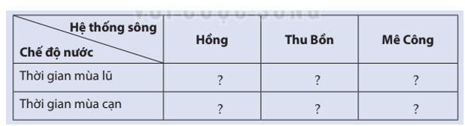
Bài 2: Xác định vị trí một số sông, hồ nước ta trên bản đồ hình 6.1
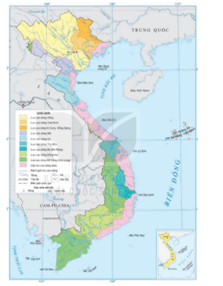
c. Sản phẩm: - Đáp án trả lời của HS
Nội dung 1:
Câu | 1 | 2 | 3 | 4 | 5
Đáp án | A | A | C | B | A

Nội dung 2:
Bài 1:
 | Sông Hồng | Sông Thu Bồn | Sông Mê Công
Mùa lũ | Tháng 6 - 10 | Tháng 10 - 12 | Tháng 7 - 11
Mùa cạn | Tháng 11 - 5 | Tháng 1 - 9 | Tháng 12 - 6

Bài 2:
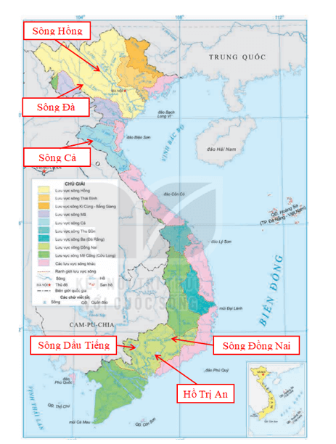
d. Tổ chức thực hiện:
Nhiệm vụ 1: Tham gia trò chơi Ai là triệu phú
Bước 1: Chuyển giao nhiệm vụ:
- GV mời 1 HS quản trò lên tổ chức cho các bạn tham gia trò chơi.
- Luật chơi: Có 5 câu hỏi tương ứng với 100 điểm. Trả lời mỗi câu hỏi đúng sẽ nhận được số tiền 10 triệu đồng quy đổi ra được 10 điểm. Trả lời sai sẽ phải dừng cuộc chơi.
HS có 2 sự trợ giúp: + Hỏi các bạn trong lớp
+ Hỏi cô giáo tư vấn
Bước 2: Thực hiện nhiệm vụ học tập
- HS tham gia trò chơi, suy nghĩ trả lời các câu hỏi
Bước 3: Báo cáo kết quả thực hiện nhiệm vụ
- HS trình bày câu trả lời, các học sinh khác nhận xét, bổ sung
Bước 4: Kết luận, nhận định:
- Giáo viên quan sát, nhận xét đánh giá tinh thần học tập tích cực của HS, khen thưởng HS câu trả lời nhanh nhất.
Nhiệm vụ 2: HS trả lời câu hỏi theo hướng dẫn của GV.
Bước 1: Chuyển giao nhiệm vụ:
+ Cho biết thời gian mùa lũ, mùa cạn của ba hệ thống sông: Hồng, Thu Bồn, Mê Công theo bảng mẫu dưới đây vào vở:
Hệ thống sông | Hồng | Thu Bồn | Mê Công
Thời gian mùa lũ | ? | ? | ?
Thời gian mùa cận | ? | ? | ?

Bước 2: Thực hiện nhiệm vụ học tập
HS thực hiện làm bài tập
Bước 3: Báo cáo kết quả thực hiện nhiệm vụ
HS trình bày câu trả lời, các học sinh khác nhận xét, bổ sung
Bước 4: Kết luận, nhận định:
- Giáo viên nhận xét đánh giá.
4. Hoạt động 4: Vận dụng
a. Mục tiêu: - Vận dụng kiến thức đã học để giải quyết vấn đề trong thực tiễn.
b. Nội dung: - Tìm kiếm thông tin để đánh vai trò của song ngòi, hồ đầm đối với sinh hoạt và sản xuất
- Rèn luyện năng lực tìm kiếm thông tin, giải quyết vấn đề.
c. Sản phẩm: - Bài thu hoạch HS thu thập, tổng hợp thông tin để chia sẻ với cả lớp và GVtrong tiết học lần sau.
d. Tổ chức thực hiện:
Bước 1: Chuyển giao nhiệm vụ:
HS thực hiên nhiệm vụ sau:
? Tại địa phương em sống có con sông nào chảy qua? Hãy nêu vai trò của con sông đó đối với hoạt động sản xuất và sinh hoạt của người dân địa phương? Em và các bạn trong lớp đã và sẽ làm gì để bảo vệ nguồn nước của con sông đó?
Bước 2: Thực hiện nhiệm vụ học tập
- HS thực hiện làm việc cá nhân ở nhà
Bước 3: Báo cáo kết quả thực hiện nhiệm vụ
- HS báo cáo kết quả bài làm của cá nhân trong tiết học sau
- GV giao nhiệm vụ cho HS về nhà tìm hiểu, sau đó có thể kiểm tra kết quả làm việc của HS vào đầu tiết học sau hoặc yêu cầu chia sẻ trong nhóm học tập, cặp đôi học tập.
Bước 4: Kết luận, nhận định:
- GV tổng kết toàn bài
*Hướng dẫn HS tự học ở nhà
-> HS về nhà tự tìm tòi, khám phá, mở rộng kiến thức, sự hiểu biết của bản thân qua một số trang website, đường link, sách tham khảo...thực hiện các nhiệm vụ được giao ở phần vận dụng
- Hoàn thành các bài tập còn lại trong vở thực hành địa lí
* Hướng dẫn HS ôn tập giữa kì
- Xem và trả lời các câu hỏi trong SGK bài 1,2,3,4,5

